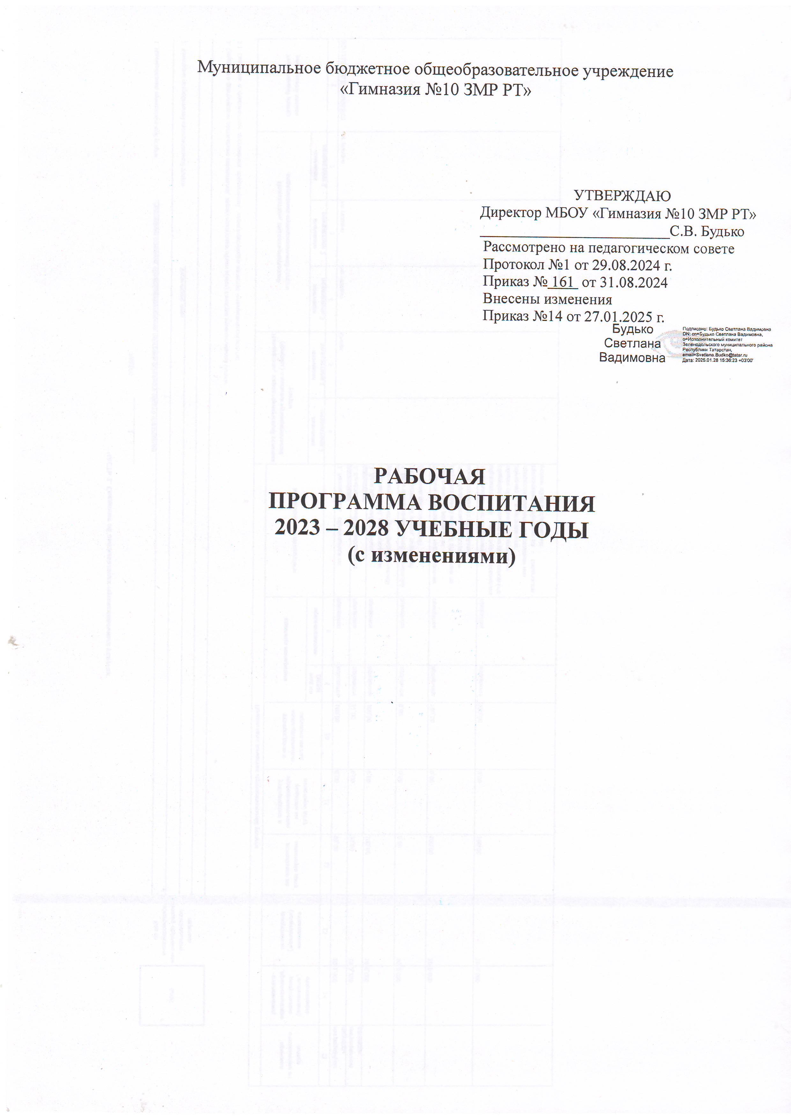

11. Модуль «Профилактика и безопасность»
Единый Урок ОБЖ (подготовка детей к действиям в условиях различного рода чрезвычайных ситуаций) | 1 - 11 | классный | 01.09. | Классные руководители
День солидарности в борьбе с терроризмом | 1 – 11 | школьный | 02.09. | Классные руководители, учитель ОБЖ
Классные часы, посвящённые Всероссийскому дню трезвости | 5 - 9 | школьный | 09.09. | Классные руководители
Месячник безопасности дорожного движения детей  - Классные часы по правилам дорожного движения.  - Игры и конкурсы на знание правил дорожного движения (по отдельному плану).  - Конкурс плакатов «Безопасная дорога»  - Встреча с работниками ГИБДД (по согласованию)  - Ежедневные пятиминутки безопасности «Ты и дорога» | 1 - 11 | школьный | сентябрь | Классные руководители, учитель ОБЖ
Обновление маршрутных листов «Дом – школа – дом» | 1 - 11 | классный | сентябрь | Классные руководители
Оформление уголков безопасности | 1 - 11 | классный | сентябрь | Классные руководители
Психологический тренинг: мой первый пятый класс. | 5 | классный | сентябрь2023 декабрь 2023 | Педагог-психолог
Беседы по профилактике гриппа, ОРВИ, коронавируса | 1 - 11 | школьный | В течение года | Классные руководители
Неделя пожарной безопасности:  - классные часы по правилам пожарной безопасности;  - практическая тренировка по отработке плана эвакуации на случай возникновения пожара;  - встреча с работниками пожарно-спасательной службы (по согласованию) | 1-11 | классный | ноябрь | Классные руководители
Неделя «Твой безопасный интернет» | 5 - 11 | школьный | ноябрь | Учитель информатики, классные  руководители
Неделя ЗОЖ «Нет вредным привычкам!» | 5 – 9 | школьный | апрель | Классные руководители
Акция «Стоп ВИЧ/СПИД», посвященная Всемирному дню  борьбы со СПИДом | 8 - 9 | школьный | 01.12. | Совет  старшеклассников
Внеклассные мероприятия по профилактике употребления спиртных напитков, табачных изделий,  курительных смесей и иных психотропных веществ | 5 – 9 | классный | В теч. года | Классные руководители
Тренировки по пожарной безопасности  Тренировка при угрозе теракта | 5 – 9 | школьный | 1 раз в триместр | Учитель ОБЖ, классные руководители
Беседы о безопасном поведении на водоёмах в осенне- зимний период | 5 – 9 | классный | Ноябрь, март | Классные руководители
Инструктажи по правилам безопасного поведения на каникулах | 5 – 9 | классный | В течение года | Классные руководители
Всероссийский открытый урок «ОБЖ»  (приуроченный к празднованию Всемирного дня гражданской обороны) | 5 - 9 | классный | март | Учитель ОБЖ, классные руководители
Проведение спортивных соревнований: «Спорт нам поможет силы умножить» ( в неделю физкультуры и спорта) | 5 - 9 | классный | май | Учитель физической культуры, классные руководители
Всероссийский открытый урок «ОБЖ» (день пожарной охраны) | 5 - 9 | классный | апрель | Учитель ОБЖ, классные  Руководители
День самоуправления | 9-11 | школьный | март | Организатор, Совет старшеклассников
Организационные классные ученические собрания «Правила внутреннего распорядка. Правила поведения в школе» | 1-11 | школьный | Сентябрь | Классные руководители
Международный день толерантности | 1-11 | школьный | 15 ноября | Классные руководители
Организация дежурства по школе (6-11 классы) | 6-11 | школьный | В течение года | Классные руководители
Выборы лидеров, активов классов, распределение обязанностей | 5-11 | школьный | Сентябрь | Классные руководители
Беседы о правилах ППБ, правилах поведения учащихся в школе | 1-11 | школьный | В течение года | Классные руководители
Совет профилактики правонарушений | 1-11 | школьный | 1 раз в триместр | Зам. директора по ВР, Советник директора
Экскурсии, походы выходного дня (в музей, картинную галерею, на предприятие и другое), организуемые в классах классными руководителями, в том числе совместно с родителями (законными представителями) | 1-11 | классный | В течение года | Классные руководители
Родительские собрания по вопросам профилактики правонарушений, буллингу, кибербуллингу | 1-11 | школьный | Сентябрь, декабрь | Классные руководители, зам. директора по ВР, педагог-психолог
Классные часы с элементами тренинга «Учимся общаться» | 1-11 | школьный | В течение года | Команда ШСП, педагог-психолог, классные руководиители

